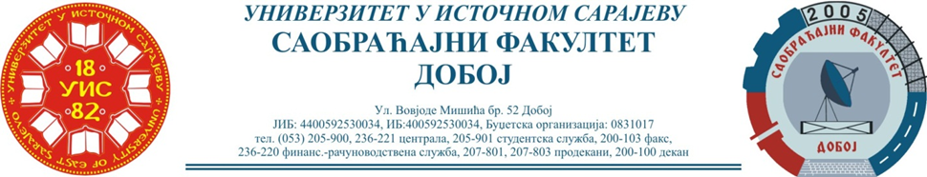
Добој: 01.06.2022. године ШКОЛСКА: 2021/2022

РЕЗУЛТАТИ ДРУГОГ КОЛОКВИЈУМА

ПРЕДМЕТ: „ТРАНСПОРТНА СРЕДСТВА И УРЕЂАЈИ“
Одржаног данa: 01.06.2022. године
Р.  бр. | ИМЕ И ПРЕЗИМЕ | БРОЈ  ИНДЕXА | ОСТВАРЕНИ БРОЈ БОДОВА НА  ПРВОМ КОЛОКВИЈУМУ | Оцјена
 |  |  | З₁+З₂+З₃=Укупно макс. 17,5 бодова
- 1 | Анђела Томашевић | 1520/20 | 7+ 7+3,5=17,5
- 2 | Амра Мулахусић | 1497/20 | 7+ 7+3,5=17,5
 | Емир Клинчевић | 1514/20 | 7+3,5+0,5=11
 | Анес Чаушевић | 1508/20 | 7+3,5+0=10,5
 | Ермина Прачић | 1498/20 | 7+3,5+0=10,5
 | Новица Драгановић | 1518/20 | 7+3,5+0=10,5
 | Анреа Тривуновић | 1521/20 | 7+0+3,5=10

Прегледао:
Предметни асистент: Предметни професор:

___________________________
Милан Еремија, дипл. инж. саоб. Др Здравко Б. Нунић, ванр. проф.

